为了你和你家人的健康,请不要吸烟

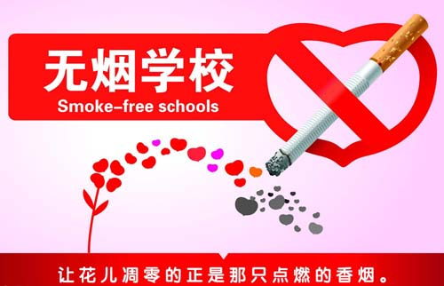
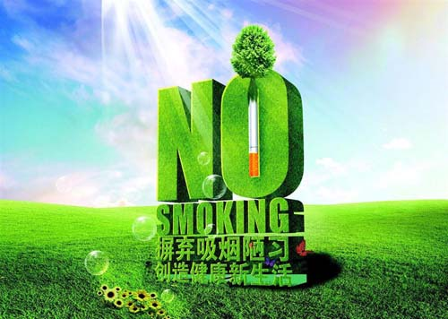
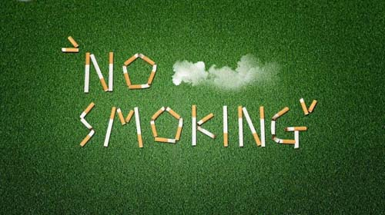
世界卫生组织（WHO）称人类受到“五种威胁”:战争、饥荒、瘟疫、污染和吸烟。
医学证实，每支烟燃烧时释放出4000多种化学物质，几十亿个颗粒，其中含有尼古丁、一氧化碳、焦油、氨、苯等69种致癌物。解剖学证实：十年烟龄以上的吸烟者，肺部明显呈黑色！
吸烟成瘾是尼古丁的罪过。尼古丁进入血液循环后对中枢神经系统产生了一定的刺激作用，并在烟民脑中产生“尼古丁受体”。这就如同大脑中一个需要随时填补的空缺，一旦出现尼古丁短缺，大脑就会在第一时间通知身体赶紧通过吸烟补齐。如果不及时补充，烟客就会出现焦虑，烦躁的症状。尼古丁想让烟客上瘾的目的就是这样达到的。
吸烟危害你的健康,为了你和你家人的健康,请不要吸烟。
十几年来世界卫生组织提醒大家有关吸烟的害处。戒烟对各年龄阶层的吸烟者都有益处。而且不只对健康的人，对可能已经患有与吸烟相关疾病的人也有益处。
将你一年所花的钱乘十就是将来十年吸烟的费用了。然后请你想一想，你是否希望继续吸烟烧掉你的钱却换来不健康的身体，还是宁愿花这笔钱在别的用途上。
跟以前相比，大部份公开场合都会禁止吸烟，文明社会将越来越不接纳吸烟的人。随着社会的进步，不管你喜不喜欢，要找到一个可以吸烟的地方已经不是那么简单了。
吸烟不仅对你自己的健康有害，对你周围的人健康也没有好处。如果周围有人吸烟（又叫做被动的吸烟，或二手烟），你不仅吸进被出来的烟，也吸进正在燃烧的香烟的烟，这种二手烟往往使不吸烟的人得到肺癌。
如果你有孩子，你必须做一个好榜样。如果你问吸烟的人，几乎每个人都说他们不希望自己的孩子吸烟。那么，就请你从现在开始戒烟，做好孩子的榜样。

